OŠ PUČIŠĆA

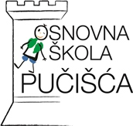

TRG HRVATSKOG SKUPA 11

21412 PUČIŠĆA

Tel. 021/633 105

PODACI O SLUŽBENIKU ZA INFORMIRANJE

U OŠ Pučišća službenik za informiranje je Karolina Eterović, tajnica OŠ Pučišća.

Osnovni podaci i kontakt:

Karolina Eterović

Trg Hrvatskog skupa 11

21412 Pučišća

Telefon: 021/633-105

E-mail adresa: karolina.eterovic@skole.hr